**Районная экологическая акция «Ёлка Эколят и Молодых защитников Природы»**

**Конкурсная работа в номинации «Лучшая игрушка для экоёлки»**

Игрушки для Экоёлки выполнены из шишек сосны и пихты, органично смотрятся на новогодней экоёлке.

*Используемые материалы:* природный материал – натуральные шишки сосны и пихты.

*Инструменты и материалы*: клеевой пистолет, веревочка, аэрозольные баллончики с краской, ножницы .

Работа выполнена обучающимися МБОУ СОШ п. Сита муниципального района имени Лазо Хабаровского края.

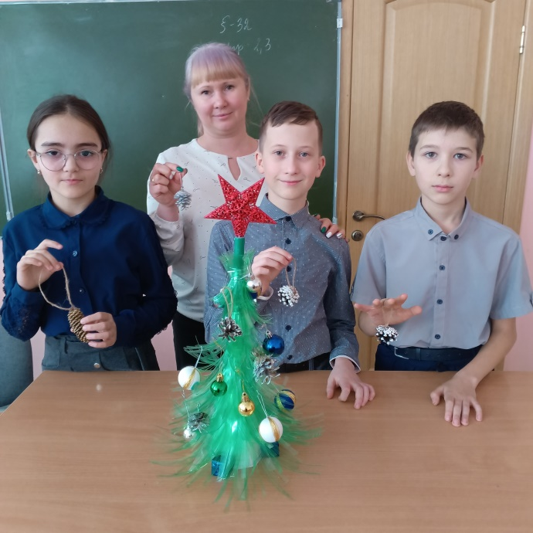

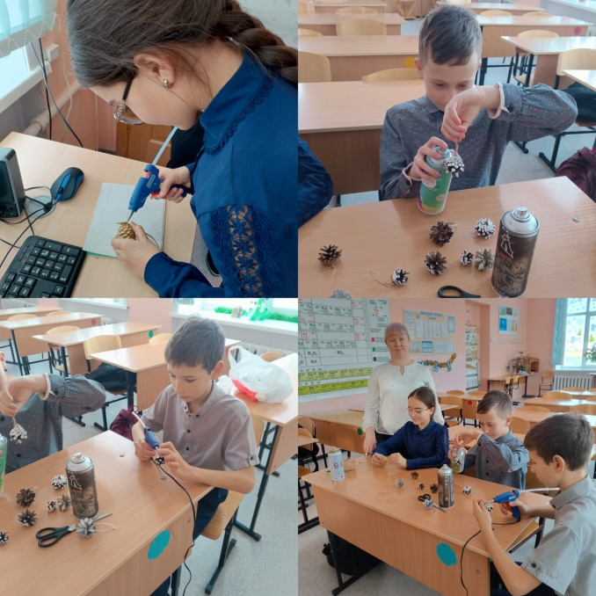

**«Лучшая игрушка для Экоёлки»**

***Авторы***:

Смирнов Александр – 11 лет, МБОУ СОШ п. Сита,

Смирнов Иван- 11 лет, МБОУ СОШ п. Сита,

Петкович Саёра, МБОУ СОШ п. Сита.

***Руководитель***: замдиректора по учебной части МБОУ СОШ п. Сита Смирнова Т.В.

